Hochschule der Medien
Studiengang Medieninformatik – WS 06/07

Software-Praktikum



Die Praktikumsdatenbank von Studenten für Studenten

Teilnehmer: Betreuer:
Arzu Boga Prof. Roland Kiefer
Anna Agapov

Inhaltsverzeichnis

1 Einleitung 3
1.1 Was ist MediaPraktika? 3
1.2 Entwicklung von MediaPraktika innerhalb der letzen Semestern 3
2 Entwicklungsumgebung 4
2.1 Arbeitsplatzeinrichtung 4
2.2 Verteiltes Arbeiten mit Subversion oder SSH-Shell 4
2.3 Serveranrichtung mit Xampp oder Typo3 5
2.4 Entwicklungsumgebungen Eclipse oder Phase 5 HTML Editor 5
2.5 Smarty 6
2.6 Zusammenspiel allen Werkzeugen 6
3 Anforderungen und Ziele 8
3.1 Gestaltung 8
3.2 Facelifting 8
3.3 Fehlerbehebung 8
4 Technische Umsetzung 9
4.1 Gestaltung 9
4.2 Facelifting 12
4.2.1 Hinweise auf der Anmeldungsseite 12
4.2.2 Änderung des Kontakt Team Emails und Ansprechpartners 13
4.2.3 Firmen Rolle 13
4.2.4 Länderauswahlliste 14
4.3 Fehlerbehebung 15
4.3.1 Sichtbarkeit in Praktikantenamt 15
4.3.2 Semesteranzeige unter Praktikantenamt > Praktika 16
4.3.3 Auslandsemester 17
4.3.4 Andere Kleinigkeiten 18
5 Fazit und Ausblick 19
5.1 Fazit 19
5.2 Ausblick 19

Einleitung

Was ist MediaPraktika?

MediaPraktika entstand vor ca. zwei Jahren als Projekt der Fakultät 3 mit dem Namen „Prakti“. Für Studenten dieses Fachbereichs war es bereits möglich Stellen einzutragen und zu finden. Viele Studiengänge, darunter auch Medieninformatik, legten konventionelle Ordner an, in denen die absolvierten Praktikumsstellen abgeheftet wurden. Es wurde ein Projekt ins Leben gerufen, um dieses Ordnerarchiv in ein digitales System abzubilden.

Zunächst einmal ist MediaPraktika eine Austauschplattform unter der Devise „von Studenten für Studenten“, die ein Archiv an Praktikumsplätzen aufbaut, die Studenten aller Studiengänge während ihres Studiums an der Hochschule der Medien abgeleistet haben. Dieses Archiv unterstützt die Studenten bei der Suche nach einer Praktikantenstelle, da sie Stellen anhand der Themengebiete und individueller Kriterien finden können um dann Kontakt zu den jeweiligen Firmen aufnehmen und sich informieren können, ob die Praktikumsstelle oder eine ähnliche noch angeboten wird.

Entwicklung von MediaPraktika innerhalb der letzen Semestern

Vor 3 Semestern (SS 2005) wurde das technische Grundgerüst von MediaPraktika konzipiert und umgesetzt. Zudem wurde ein Anforderungskatalog erstellt, welcher die zukünftige Entwicklung des Projekts bestimmten sollte.

Die Änderungen sind erstens die Nutzung eines eines Frameworks, welches den Programmierern es möglich macht, nach dem Model-View-Controller-Konzept zu arbeiten. Zweitens wurde die Datenbank von Grund auf neu konzipiert, dabei sollte auch beachtet werden, dass MediaPraktika als Portal fungieren soll.

Am Ende des ersten Projektsemesters lief das Framework von MediaPraktika in einer Testumgebung. Die Altdaten waren in die neue Datenbank übernommen worden, ein grundlegendes Layout war bereits umgesetzt und es konnte bereits rudimentär nach Praktikumsstellen gesucht werden.

Im Wintersemester 2005/2006 wurde die Aufnahme des Betriebs als elementares Ziel gesetzt, dazu mussten alle Grundfunktionen implementiert werden. Trotz des Zeitdruckes ging MediaPraktika zum Ende des Semesters online.

Im letzten Semester (SS 2006) wurden noch einige kleine, aber auch wichtige Veränderungen durchgeführt. Und natürlich bei der Umsetzung von der Anforderungen war vorneherein klar, dass nicht alles in einen Semester zu verwirklichen war, deshalb ist es für dieses auch für nächste Semester gibt es einiges zu tun.

Entwicklungsumgebung

Arbeitsplatzeinrichtung

Um anfangen zu können, die Ziele sehr schnell voran zu bringen, soll man von Anfang an überlegen, welche Technologien werden benutzt und welche für die ganze Gruppe bekannt sind. Bei unserem Fall haben wir entschied alles durch ein SSH-Shell auszuchecken, aber lokal arbeiteten wir jeder mit ihm bekannten Tool. Im folgendem ist kleine Information über die einigen Möglichkeiten.

Verteiltes Arbeiten mit Subversion oder SSH-Shell

SubVersion ist ein OpenSource Version Control System mit dem Ziel das verbreitete CVS zu übertreffen und zu ersetzen. Es bietet die gewohnten Versionierungsmechanismen, die ein verteiltes Entwickeln auf einem gemeinsamen Sourcenbestand ermöglicht. Sourcen werden ausgecheckt, lokal bearbeitet und wieder eingecheckt. Die Version der Sourcedatei wird mitgezählt, und ein Zugriff auf ältere Versionen ist jederzeit möglich. Arbeiten zwei oder mehrere Entwickler zeitgleich an einer Source, deckt SubVersion einen Versionskonflikt auf und versucht, falls möglich, die verschiedenen Versionen der beiden Entwickler zu vereinen. Ist dies nicht möglich, weil die Entwickler am selben Stück Code gearbeitet haben, so informiert das System über den Konflikt und der Entwickler muss diesen manuell auflösen.

Vor einigen Semestern wurde im Rahmen eines Softwareprojektes ein Subversion Server an der HDM aufgesetzt, der seither für alle Studenten des Studiengangs Medieninformatik zur Verfügung steht. Insbesondere die Anbindung an den HDM LDAP Server ist ein großer Vorteil dieses Systems. Über ein Webinterface ist es jedem Studenten möglich ein Projekt anzulegen und für dieses Projekt Entwickler hinzuzufügen. Die Entwickler haben Rechte um am Projekt arbeiten zu können, d.h. sie können die aktuellste Revision des Sourcecodes downloaden und ihre Änderungen auf das System „commiten“.

Der Server ist erreichbar unter https://version.mi.hdm-stuttgart.de/svn/. Um sinnvoll mit dem Server arbeiten zu können, ist eine Client Software notwendig. Je nach Bedarf kann das Eclipse Plugin Subclipse oder die Windows Exlporer Erweiterung Tortoise eingerichtet werden. Um mit den Clients auf die Sourcen zugreifen zu können, muss das Projekt über
https://version.mi.hdm-stuttgart.de/svn/dp005_mediapraktika/ direkt angesprochen werden. Da wir nicht mit der Subversion gearbeitet haben ist von uns nur letzte Version angelegt für den späteren bequemeren Zugriff auf die Daten von diesen Semestern.
Für die Installation und den ersten Schritten mit Subversion ist der Link http://www.ch-becker.de/?Subversion sehr hilfreich.

Mit Upload den Daten von Subversion haben wir einige Problemen gehabt, haben wir entschieden SSH-Shell Tool zu benutzen. Das war in unserem Fall am schnellsten, da unsere Gruppe nicht sehr groß ist und dabei haben wir gute Verteilung von der Arbeit, da keine gleichzeitige Arbeit auf einen Datei möglich war. SSH ermöglicht eine sichere, authentifizierte und verschlüsselte Verbindung zwischen zwei Rechnern über ein unsicheres Netzwerk. Ein passendes Tool, SSH-WinClient gibt es am Medieninformatik- Homepage zum Runterladen.

Serveranrichtung mit Xampp oder Typo3

XAMPP ist eine Variante der freien Software-Distribution LAMP. XAMPP ermöglicht das einfache Installieren und Konfigurieren des Webservers Apache mit der Datenbank MySQL bzw. SQLite und den Skriptsprachen Perl und PHP (mit PEAR). Das X steht hierbei für die verschiedenen Betriebssysteme auf denen es eingesetzt werden kann.
Nach dem Download ist es sehr wichtig den Arbeit von XAMPP von PHP5 auf PHP4 umzuschalten, da ganzes Projekt im PHP4 geschrieben ist. Wie man es machen kann, ist sehr gut auf die Seite http://www.apachefriends.org/de/xampp-windows.html#1113 beschrieben.

TYPO3 ist ein 1998 in der Erstversion erschienenes Open-Source-Web-Content-Management-System für mittlere bis große Websites. TYPO3 basiert auf der serverseitigen Skriptsprache PHP. Als Datenbank wird meist MySQL eingesetzt. TYPO3 wird aktiv weiterentwickelt.

Entwicklungsumgebungen Eclipse oder Phase 5 HTML Editor

Der Klassiker Phase 5 ist ein Quelltext-Editor mit interner Vorschau, Syntax-Highlighting und Projektverwaltung. Er verwaltet komplette Websites als einzelne Projekte, merkt sich Vorgaben und beherrscht nicht nur enorm viele HTML-Tags, die man auf Knopfdruck in Dokumente einfügt, sondern auch Java Script.

Eclipse ist ein Open-Source-Framework zur Entwicklung von Software nahezu aller Art. Die bekannteste Verwendung ist die Nutzung als Entwicklungsumgebung (IDE) für die Programmiersprache Java. Aber auch für die Entwicklung von Rich-Client-Applikationen auf Basis der Eclipse Rich Client Plattform (RCP) wird es zunehmend häufiger eingesetzt. Eclipse ist nicht auf Java festgelegt und wird aufgrund seiner offenen plugin- basierten Struktur mittlerweile für sehr unterschiedliche Entwicklungsaufgaben eingesetzt, da so die Notwendigkeit für jeden Nischen-Hersteller entfällt, seine eigene IDE für jedes Entwicklungstool zu entwickeln.

Smarty

Smarty ist eine Template-Engine für PHP. Genauer gesagt erlaubt es die einfache
Trennung von Applikations-Logik und Design/Ausgabe. Dies ist vor allem wünschenswert, wenn der Applikationsentwickler nicht die selbe Person ist wie der Designer.

Zusammenspiel allen Werkzeugen

Nun jetzt nach ganzen Installationen soll man das ganze zusammenfassen. Anfangspunkt bei unsere Arbeit war die Datenbankeinrichtung. Dafür von der Seite https://v.hdm-stuttgart.de/service/phpmyadmin soll man die Mediapraktika-DB exportieren lassen als SQL-Dateien und dann mit Hilfe von PHPMyAdmin erstellt man eine neue Datenbank namens „mediapraktika“ bei sich lokal und importiert die SQL-Dateien. Es sieht ungefähr so aus:

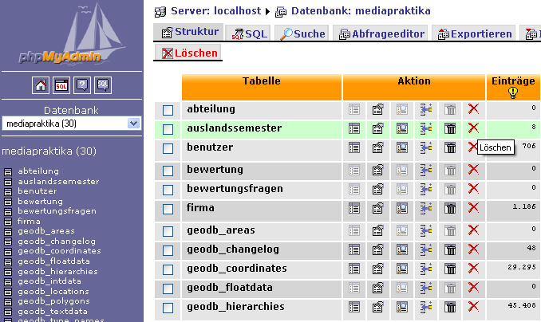

Nachher in Ordner htdocs soll den Unterordner erstell werden. Wenn man mit Eclipse arbeitet ist es wichtig, dass dieser Ordner „mediapraktika“ heißt, um die Versionssynchronisierung richtig zu führen, wenn mit SSH- Shell das ist unwichtig.
Um die Daten von den Servern runterladen zu können, gibt es zur Zeit ein gesondert erstellten Blatt, wo alle jetzt gültige Login Daten stehen. Sonst kontaktiert man am besten Herr Prüm von Fachbereich3, um die Zugangsdaten so wie für Testserver als auch für Produktivserver anzufordern.

In neu erstellten Ordner wird jetzt durch den Subclipse-Plugin oder SSH-Kanal aktuellen Datenstand rüberkopiert. Um die php Daten im Browser zu sehen muss vorerst Webserver apache und der mysql gestartet werden. Die Login Daten sollen entsprechend geändert werden, das heißt das die DB Zugangsdaten in der Datei config.php auskommentieren, z.B. wie folgt:

* Datenbankserver
*
* @name DB_SERVER
*/
//define('DB_SERVER','mars.iuk.hdm-stuttgart.de');
define('DB_SERVER','localhost');
/**
* Datenbankbenutzer
*
* @name DB_USER
*/
define('DB_USER','root');
/**
* Datenbank Passwort
*
* @name DB_PASS
*/
define('DB_PASS','');

Als großes Schritt in der Vorbereitung ist es das Kennen lernen des Frameworks von John Reimers und das Funktionsweise von Smarty, die im vorliegenden Dokumentationen beschrieben sind.
Und von dem Moment fängt es die eigentliche Projektarbeit.
Unter anderen die Mitarbeit im Projekt verlangt den Kenntnissen in den Technologien wie PHP, HTML, CSS, MySQL Datenbank.

Anforderungen und Ziele
Von den allen bestehenden oder neu dazugekommenen Anforderungen unsere Hauptinteresse und Hauptaufgabe war, der Online- Mediapraktika- Auftritt neu zu präsentieren.

Gestaltung
- Einige Entwürfe für die Webseite in Photoshop erstellen
- Eine davon auswählen

Facelifting
- Hinweise auf der Anmeldungsseite.
- Änderung des Kontakt Team Emails und Ansprechpartners
- Firmen Rolle
- Länderauswahlliste

Fehlerbehebung
- Sichtbarkeit in Praktikantenamt
- Semesteranzeige unter Praktikantenamt > Praktika
- Auslandsemester
- Andere Kleinigkeiten

Technische Umsetzung
Für die technische Umsetzung der Anforderungen war eine Einarbeitung in das Projekt und das Framework zwingend, daraufhin folgten Konzeption, Programmierung, Erstellung der Templates und das Testen. Wurde beim Testen kein Fehler erkannt, wurden die Änderungen in das Produktiv-System integriert.

Gestaltung

Als erstes war es in Photoshop einige Entwürfe für die Webseite zu erstellen.

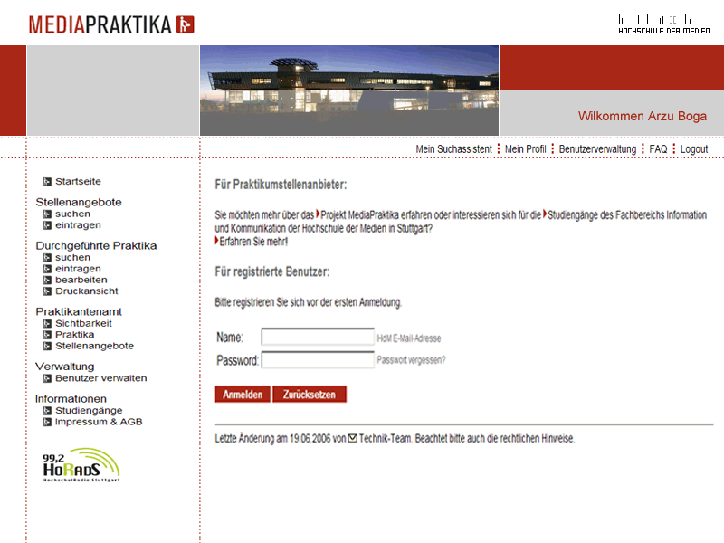

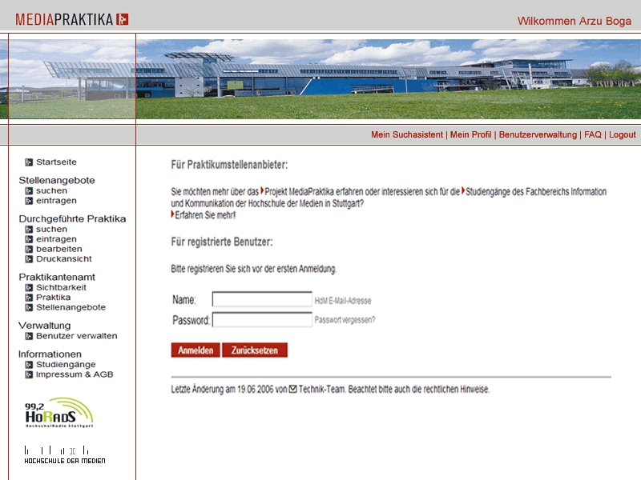

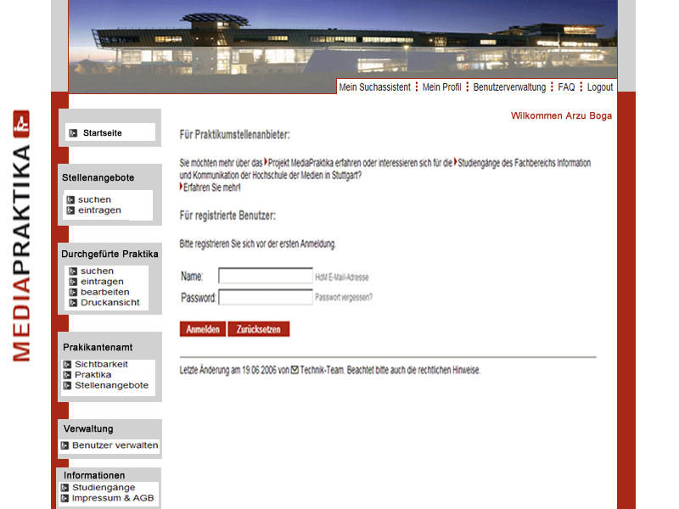usw.

Nach der Besprechung mit Herrn Kiefer entscheiden wir die Version 1 zu implementieren.

Unabhängig von dem Framework wurde eine HTML Version von 1.Version erstellt und danach schritt für schritt in das Framework (als Templates und CSS und mit der Smarty Technologie ) umgesetzt.
Die ganzen Formatierungen der Texte, der Elemente div deren Platzierung, Größe und Position wurden in der Datei format.css festgelegt. Hier folgen einige Ausschnitte aus dem gesamten Datei:

body {
width: 800px;
max-width: 800px;
height: 100%;
margin: 0px;
font-family:Arial,sans-serif;
font-size: 0.8em;
background-image: url(../_img/linie.gif);
background-repeat: repeat;
background-position: 14em;
background-color: #fff;
color: #000;
z-index:0;

/* background-image: url(../_img/dotted_line_v.gif);*/
}
Hier wir Hintergrund bild definiert und der Body Größe angepasst. Auch der Text Größe für die gesamte Seite wurde geändert. Zusätzlich wird das Element z-index eingefügt damit die div Elemente übereinander legen können, wie man will.
Das z-index 0 bedeutet dass es ganz unten liegt je höher der Index ist liegt es ganz oben.
div.sidebar {
position: absolute;
margin: 0px;
padding-left: 40px;
margin-top: 0px;
margin-left: 0px;
border: 0px;
width: 188px;
background-color: #ffffff;
color: #ffffff;
z-index:2;
}
Hier wird der Sidebar positioniert an Größe usw.

div.quer {
margin: 0px;
position: absolute;
top: 206px;
left: 219px;
border: 0px;
width: 1px;
height: 605px;
background-image: url(../_img/punktquer.gif);
background-repeat: repeat-y;
z-index:3;
}
Damit werden für die Gestaltung nötige punkt quer linien definiert diese eingebunden und positioniert.

div.content {
background-color: #fff;
position: absolute;
padding-left: 240px;
padding-right: 10px;
top: 204px;
left: 0px;
border: 0px;
width: 800px;
color: #000;
z-index:1;
}
Damit werden das div Element content das die eigentlichen Seiteninhalte hat. Angepasst an Größe position usw.

Nach dem Selben Prinzip wurden an anderen CSS Elementen Änderungen vorgenommen um den gesamt layout in Schrift und Größe anzupassen. Alle Überschriften, Texte, Links usw. Wurden über CSS formatiert.

Das Benutzen der div Formate von css funktioniert in der Datei so.
Z.B. start.html <div class="quer"></div>
An der header.html => erstellt man den Kopf der Seite .
Hier ein Ausschnitt die 2 Zeile in meiner Tabelle.

<!--Zweite Zeile mit Bild -->
<tr valign="top"><td>
<table valign="top" align="center" border="0" cellpadding="0" cellspacing="0">
<tr>
<td width="28" height="100" bgcolor="#A82716"></td>
<td width="1" height="100"><img src="leer.gif" width="1" height="50" border="0" alt=""></td>
<td width="190" height="100" bgcolor="#D1D1D1"></td>
<td width="1" height="100"><img src="leer.gif" width="1" height="50" border="0" alt=""></td>
<td width="329" height="100"><img src="templates/_img/bild.gif" width="329" height="100" border="0" alt=""></td>
<td width="1" height="100"><img src="leer.gif" width="1" height="50" border="0" alt=""></td>
<td width="250" height="100">
<table cellpadding="0" cellspacing="0" border="0" valign="top">
<tr bgcolor="#A82716" width="250" height="50"><td width="250" height="50"><!--LEER--></td></tr>
<tr bgcolor="#D1D1D1" width="250" height="50"><td width="250" height="50">
<!--HIER DYNAMISCHE ANZEIGE DES AKTUELLEN DATUMS + UHRZEIT -->
<p class="welcome">Willkommen {$user_log->vorname} {$user_log->name} </p>
</td></tr>

was in Klammern <p class="welcome"></p> steht, sind die Smarty Befehle um an die Templates die Datenbank Information anzuzeigen. Es sind keine PHP Befehle die mit einer DB arbeiten, sondern nur Befehle die Infos aus der Datenbank auslesen. In unserem Beispiel es ist der Name des eingelockten Benutzers.

So sieht es in Webseite aus:

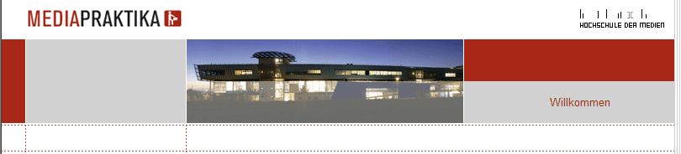

Dafür in der Datei start.html

<div class="quer"></div>
<div class="quer2"></div>
<div class="quer3"></div>

habe ich diese befehls- Zeilen eingefügt und die Positionierung der Striche über css gemacht. Her wird nur der CSS benutzt.
Sonst werden die Dateien sidebar.html und jeweilige Content Seiten in die start.html geladen über include- Befehle.
{include file="header.html"}
{include file="sidebar.html"} usw.

Da die verschiedene Browsern, z.B. Internet Explorer und Firefox verschiedene Funktionalitäten besitzen hat es ziemlich lang gedauert alles zu probieren, damit da einiger maßen identisch an den beiden Browsern aussieht.

Der gesamte Layout wurde auf 800 Pixel breit definiert, weil es dem HdM Web Seite so besser passt. Da es so optimal ist für jeden Auflösung und schöner aussieht wenn man alles auf einem blick auffassen kann.

Facelifting

Hinweise auf der Anmeldungsseite

LDAP Hinweis
Da die Login Daten in Mediapraktika Datenbank nicht mit sehr strengen Sicherheitsmechanismen gespeichert sind, muss jeder Mediapraktika Interessierter keine HDM LDAP Login Daten verwenden. Dazu wurde den Hinweis in Datei login.html einfügt.

<td><a href="pass_lost.php" title="Ein neues Passwort per E-Mail zusenden lassen">
<font style="font-size:0.75em;">Passwort vergessen?</font></a>
<font style="font-size:0.75em; color:#666;">Bitte hier nicht HDM LDAP Login verwenden !
</font></td>

Den Text in login.html für die Stellenangeboten von Firmen
Folgenden Text wurde in Datei templates/de/login.html eingefügt:

Bitte beachten Sie:

Die HdM bietet für Angebote von Firmen (Praktika, Jobs, Diplom- bzw. Bachelorarbeiten) eine eigene Stellenbörse. http://www.hdm-stuttgart.de/stellenboersen/jobboerse. Mediapraktika hingegen ermöglicht es, Rückmeldungen von HdM- Studierenden zu durchgeführten Praktika beispielsweise nach Arbeitsgebieten, Ländern oder PLZ-Bereichen gezielt zu durchsuchen.

Bis Ende Dezember 2006 eingepflegte Stellenangebote von Firmen bleiben für eine Übergangsphase weiterhin sichtbar, für Neueinträge nutzen Sie bitte die offizielle HdM- Stellenbörse.

Änderung des Kontakt Team Emails und Ansprechpartners

Kontakt Team Email
den Email ändern auf kiefer@hdm-stuttgart.de in de Datei footer.html

<a href="mailto:kiefer@hdm-stuttgart.de">
<img class="brief" src="templates/_img/brief.gif" alt="EMail">

Ansprechpartner

im Datei faq.html den Ansprechpartner ändern.

<td valign="top">
<b> Gesamtbetreuung: </b></td>
<td><a href="mailto:kiefer@hdm-stuttgart.de">Prof. Roland Kiefer</a></td>

Firmen Rolle
Aus Security gründen sollte der Sidebar der Personen die sich in der Rolle der Firma einlogen gändert werden. Die Firmen sollen die möglichkeit sich einzutragen und auch andere Firmen Informationen auszulessen nicht mehr nutzen können. Dies wird realiesiert durch das auskommentieren der Links < suchen < eintragen.
Die Möglichkeiten von Firmen sind jetzt eingeschränkt und in Linkleisten sind nicht zu sehen. Die Rolle Firma kann nicht mehr die Einträge zu machen und keine anderen Praktika anzuschauen. Dafür unter der Datei sidebar_firma.html ist alles auskommentiert.

<!--<div class="sidebar">
<div class="mitem">
<a href="index.php" class="menu"><img src="templates/_img/1pxtrans.gif" width="16" height="1" alt="">Startseite</a>
</div>
</div>-->
Aber bei allen anderen Rollen ist es wie in alten Zustand geblieben, dass alle Links anzeigt werden auch die der Stellenangebote man kann suchen und eintragen. Die Programmierungsschritte waren in Datei sidebar.html zu erledigen.
Da ist index.php durch portal.html zu ersetzen.

{elseif $user_log->rolle == FIRMA}
<div class="mitem">
<a href="portal.php" class="menu" title="Zur Startseite">
<img src="templates/_img/1pxtrans.gif" width="16" height="1" alt="">Startseite</a>
</div>

Länderauswahlliste

Um die Länderauswahl zu erleichtern, wo die durchgeführte Praktika statt gefunden hat und falsche Eingaben oder Tippfehler zu vermeiden, war es nötig eine Länderauswahlliste einzufügen. Im Soursecode wurde das in der Datei neue_firma_eintragen.html realisiert.
Dasselbe Prinzip wurde auch an den Links Auslandsemester angewendet. Suchen und Eintragen ist in den Dateien auslsem_eintrag_neu.html und auslsem_suche.html gemacht.

<select name="land" class="normal" size="1" style="width: 200px">
<option value="">bitte auswählen</option>
<option value="Deutschland"{if $firma->land == "Deutschland"}selected{/if}>Deutschland</option>
</select>

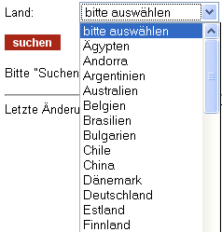

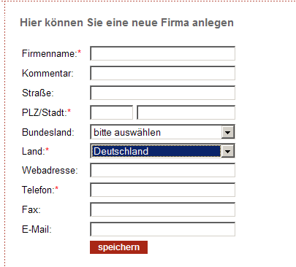

Fehlerbehebung

Sichtbarkeit in Praktikantenamt

Zum unseren Anfangspunkt hat die Funktionen von Sichtbarkeit in Praktikantenamt nicht funktionieren, obwohl am Ende des Sommersemesters 2006 hat alles prima geklappt. Am schwierigsten und zeitaufwendig war es die Letzte gängige Version ausfindig zu machen. Den Fehler war so, dass eine Tabelle namens Sichtbarkeit in der Datenbank fehlte. Nach der Eintragung von einer neuen Tabelle mit deren Insert- Anweisungen funktionierte alles wie früher.
Funktionsweise von Sichtbarkeit bei Praktikantenamt ist in Dokumentation von Projektgruppe SS06 gut beschrieben.

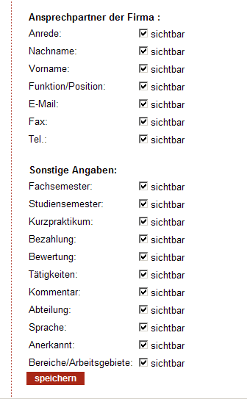

Und ein wenig Soursecode dafür:

-- Neue Tabelle um die Sichtbarkeit der Felder (Rueckmeldung) je Studiengang einstellen zu können
-- 1 steht fuer sichtbar
CREATE TABLE `sichtbarkeit_stelle` (
`studiengangsid` int(11) NOT NULL, -- id aus der Studienganstabelle
`position` tinyint NOT NULL DEFAULT 1,
`anrede` tinyint NOT NULL DEFAULT 1,
…..
`bereiche` tinyint NOT NULL DEFAULT 1,
PRIMARY KEY (`studiengangsid`)
);

Und eine dazugehörige Insert- Anweisung:
-- Einfuegen der Sichtbarkeit fuer jeden Studiengang
INSERT INTO `sichtbarkeit_stelle` ( `studiengangsid` , `position` , `anrede` , `vorname` , `name` , `abteilung` , `telefon` , `fax` , `email` , `praktikumstyp` , `sprache` , `verguetung` , `semester` , `studiensemester` , `bewertung` , `kommentar` , `taetigkeiten` , `anerkannt` , `bereiche` )
VALUES (
'1', '1', '1', '1', '1', '1', '1', '1', '1', '1', '1', '1', '1', '1', '1', '1', '1', '1', '1'), ('3', '1', '1', '1', '1', '1', '1', '1', '1', '1', '1', '1', '1', '1', '1', '1', '1', '1', '1');

Semesteranzeige unter Praktikantenamt > Praktika

In diesem Fall hat auch gleiche Problem aufgetreten, dass die Semesteranzeige vor einem Semester noch funktionierte. Das genauere Beschreibung des Fehlers ist so, dass beim manchen Studenten den Semester nicht angezeigt wurde. Die genauere Analyse des aufgetretenes hat ergeben, dass die Anzeige nur bei den Usern nicht funktionierte, die in letzte Zeit registriert wurden. Wir haben Vermutungen gehabt, dass es auch an Sichtbarkeitstabelle legen könnte und natürlich war genau da die Lösung. Da mit der Sichtbarkeit vorher nicht klappte, konnten einige Studenten diese Information über Semester nicht eintragen. Deshalb werden diese nicht angezeigt. Um jetzt die Semesteranzeige wieder richtig funktioniert, müssten die Studenten noch mal ihre Einträge ergänzen, da es sehr mühsam ist, deshalb bleibt den jetzigen Stand mit kleineren Lücken.

Und noch ein punkt, der mit der Reparieren von Sichtbarkeit erledigt ist. Da durch das die Sichtbarkeit funktioniert ist auch das Bearbeiten den Praktikumsrückmeldungen und den durchgeführten Praktika jetzt möglich.

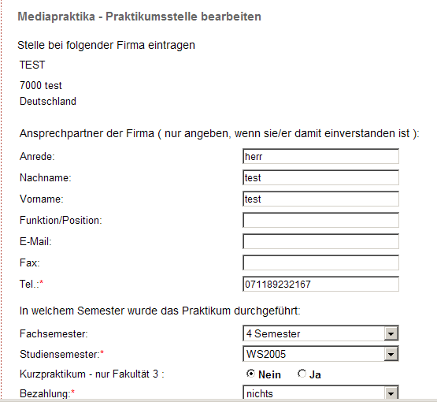

Auslandsemester

Bei der Erscheinung von Auslandsemester war ein Ziel bei allen Rollen außer Firma das sichtbar zu machen, also zuerst nachschauen, ob der Link und Inhalt dafür noch existieren. Unter der Datei sidebar_student.html wurde das Auslandssemesterverlinkung wieder eingebaut also das Kommentar rausgenommen. Die dazugehörigen Dateien Existierten bereits.

{* Auslandssemester *}
<br/>
<h3>Auslandssemester</h3>
<div class="mitem">
<a href="auslandssemester.php" class="menu" title="Nach abgeleisteten Auslandssemestern suchen">
<img src="_img/1pxtrans.gif" width="16" height="1" alt="">suchen</a>
</div>
<div class="mitem">
<a href="auslandssemester.php?do_enter" class="menu" title="Abgeleistetes Auslandssemester in Mediapraktika eintragen">
<img src="_img/1pxtrans.gif" width="16" height="1" alt="">eintragen</a>
</div>
<div class="mitem">
<a href="auslandssemester.php?do_edit" class="menu" title="In Mediapraktika eingetragenes Auslandssemester bearbeiten">
<img src="_img/1pxtrans.gif" width="16" height="1" alt="">bearbeiten</a>
</div>

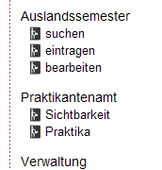

Andere Kleinigkeiten

Link unter Praktika Stellenangebote Löschen

Unter dem Datei sidebar_praktamt.html wurde der Link Praktikantenamt wurde Stellenangebote kommentiert.

<!-- <div class="mitem">
<a href="praktamt_stellen.php" class="menu" title="Stellenangebote verwalten">
<img src="_img/1pxtrans.gif" width="16" height="1" alt="">Stellenangebote</a>
</div>
-->

den Text von Frage „Was ist Mediapraktika?“

Was ist MediaPraktika?
„MediaPraktika hieß einst Prakti. Dies war ein studentisches Projekt, welche das Ziel hatte eine Plattform für den Fachbereich IuK der Hochschule der Medien aufzubauen in der sich alle anerkannten Arbeitsstellen für das Praktikumssemester finden lassen sollten…“ usw.

Fazit und Ausblick

Fazit
Das MediaPraktika-Projekt war für uns eine neue und andere Erfahrung. Es hat sich von den üblichen Vorlesungen doch sehr abgehoben.

Da wir keine Projektorganisation hatten, wie in vorletzten Semestern, kam es nie zu Konflikten, Abstimmungs- und Kommunikationsproblemen.

Anfangs machte uns das Framework Probleme. Die Schwierigkeiten dabei waren, dass es ein selbst gemachtes Framework ist und es dazu zwar eine Studienarbeit gibt, aber keinerlei Tutorials o.ä.
Das Framework sollte Erleichterung bringen, aber am Anfang führt es zu Verwirrung. Aber wir haben den Tipp von vorherige Team zur Kenntnis genommen: “Guckt wie es gemacht wurde und macht es nach.“ So sind wir auch vorgegangen. Das Lesen der Studienarbeit hilft einem eigentlich erst, wenn man schon etwas an MediaPraktika geändert hat. Das führt dann zum Wiedererkennungs-Effekt.

Dass wir in diesem Semester nur eine einzige Gruppe war, müssten wir selbst alles auch zur Medianight vorzubereiten. Wir haben in PowerPoint ein Paar Folien erstellt, die ursprünglich durch den Beamer unser Projekt präsentieren sollten. Aber da die Anzahl solchen Geräten sehr eingeschränkt ist, haben wir diese Folien an unseren Notebooks anzeigen lassen. Das war auch sehr bequemere Möglichkeit, da die Leute nicht nur aus der Entfernung ganz kurz alles betrachten könnten, sondern aus der Neugier näher gekommen sind und dann auch die tiefere Fragen gestellt haben.
Und natürlich haben wir nicht vergessen uns in FAQ-Liste für den WS 06/07 eingetragen.

Ausblick
Trotz unseren Änderungen gibt es noch einiges zu tun, z. B.:

- Bei der Suche nach einem Auslandsemesterpraktika ein punkt einfügen, wo die alle Auslandpraktika angezeigt werden.
- Für Rolle Admin: Stellenverwaltung=> Hier solle eine neue Funktion implementiert werden in dem Alle firmen aus der Datenbank angezeigt, und diese firmen sollen löschbar, bearbeitbar sein.
- Für Praktikantenamstleiter soll das löschen und bearbeiten der Rückmeldungen möglich sein.
- Druckversion der Stellen die man gesucht hat generieren können.

